虚拟机优势

易于移动和复制

统一虚拟硬件文件，

封装在文件中，不依赖于物理硬件，所以能够在相同平台迁移

易于管理：

与其他虚拟机相互隔离，

不受硬件变化的影响

支持旧版本应用程序

可实现服务器整合、计算机资源共享

Cpu共享：不能超配，例如主机是双路四核cpu8个核心，一个vm主机最多是8个vcpu 8核

内存共享：例如32G内存，被多个共享

网络共享：物理机网卡-------上行--------虚拟交换机------下行---每台虚拟机

存储文件系统：虚拟机采用vmfs文件系统，物理机将磁盘划分不同分区如c、d 、e 盘等逻辑盘。、

vmfs文件系统：类似于linux系统

***.vmx 文件：配置文件

***.vswp文件：交换文件

***.nvram文件：BIOS文件

***.log文件 ： 日志文件

***.flat-vmdk文件：虚拟磁盘文件

VMware vSphere：实施虚拟化架构，虚拟化的一个套件----------Vmware vCenter套件

提供虚拟化、管理、资源、优化、应用程序可用性和操作自动化等功能

汇聚物理硬件资源，并为数据中心提供虚拟资源

ESXI：

类似于一个操作系统，不需要安装在别的系统上，安装的ESXI的主机称为：ESXI主机

一种虚拟化平台，可以使用此平台将虚拟机创建为一组配置和磁盘文件，它们可共同执行物理机的所有功能

在这个平台上安装虚拟操作系统，创建vmfs文件系统。

通过ESXI运行虚拟机，安装操作系统，运行应用程序以及配置虚拟机，配置包括识别虚拟机的资源，如存储设备

使用 vSphere Client 来管理ESXI 主机

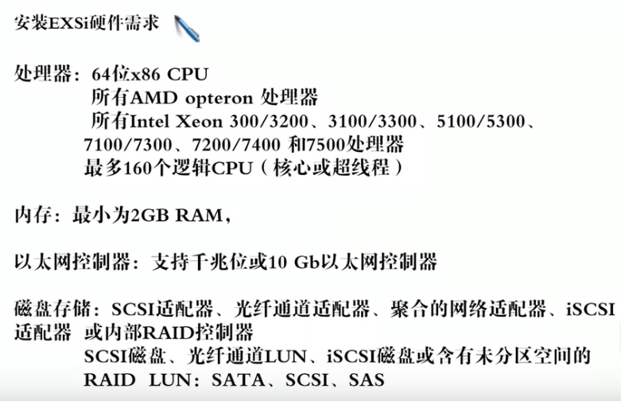

**安装ESXI：**

1. 必须具有包含ESXI的iso文件的cd或者dvd介质
2. 从cd或者dvd引导启动ESXI的安程序，
3. 安装前要清空磁盘数据， Vmware vSphere VMFS格式化该磁盘

**直接控制台用户界面（DCUI）可做如下配置：**

* 1. DCUI可对主机进行初始化配置，按F2（安装完成后）进入自定义配置
  2. 进入DCUI后设置root账户密码有复杂要求
  3. 设置是否启用：锁定模式，默认是禁用的，在这先禁用
  4. 锁定模式：启用后只允许Vmware vcenter serve来管理配置阻止管理员直接登录配置ESXI
  5. 设置网络设置：主机名、主机IP设置（ip地址、子网掩码、网关）、DNS服务器配置
  6. 键盘布局、故障诊断、查看系统日志、查看支持信息、重置整个虚拟系统设置
  7. 启用troubleshooting Optons选项：启用本地shell，可以在客户端用ssh远程连接ESXI，杀死死掉的进程

安装包



客户端管理：

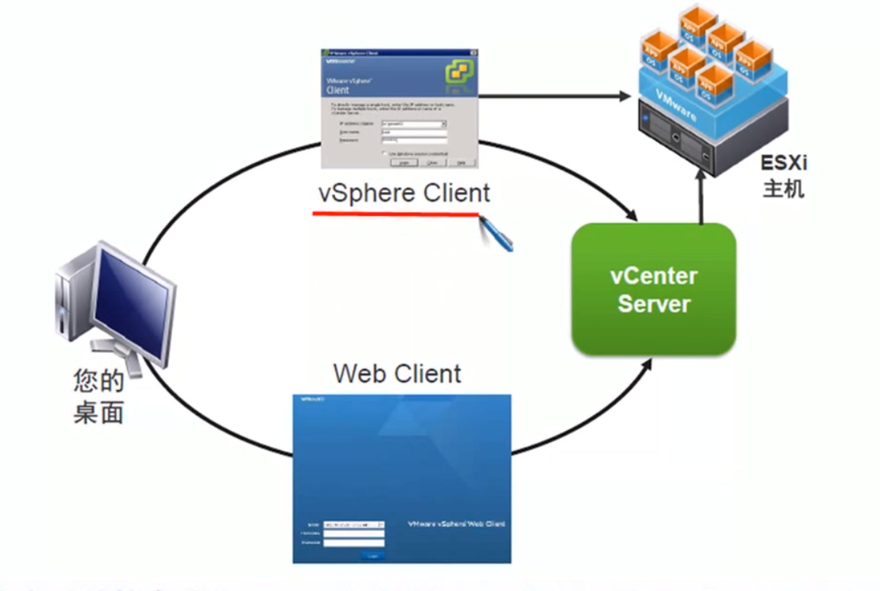

两个图形界面与ESXI交互管理：

vSphere Clietn界面最常用：高效配置，有管理虚拟数据中心的全部工具和功能，可连接ESXI主机，管理虚拟主机.，

vSphere Web Client界面：web浏览器页面，包含windows的部分功能，虚拟机部署配置的部分功能。

VMware vCenter Server：是虚拟架构中最重要的一环，设备，

* 1. 可集中管理多台ESXI主机，有更多可用功能
  2. 用于集中管理数据中心，可实现单个控制台统一管理数据中心的所有ESXI主机和ESXI里面的虚拟机
  3. 该控制台聚合了集群、主机和虚拟机的性能监控功能。
  4. 使管理员能够从一个位置深入了解虚拟基础架构的集群、主机、虚拟机、存储、客户操作系统和其他关键组件等所有信息
  5. vCenter Server组件包括用户访问空间、核心服务、分布式服务、插件、以及各种接口
  6. 没有vCenter Server，无法集中管理各个ESXI，ESXI只能管理本机的虚拟机，也就无法实现虚拟机迁移

VMware vCenter Server高级企业级功能：以下功能都基于 vCenter Server

* 1. 分布式虚拟交换机VDS ：ESXI集中网络管理，便于虚拟机集中管理，迁移，将虚拟机放入同一段端口组
  2. vMotion（迁移）：虚拟机在线迁移，存储在线迁移
  3. vSphere HA：高可用行，

1 应用层高可用性：如实现mysql、oracle数据库应用程序的储群集，判断mysql、oracle应用程序是否停止运行。

2 操作系统高可用性：如windows的故障转移群集（windows failover clustering WFC）。

3 虚拟化层的高可用性：如vsphere high availability(HA)和vsphere fault tolerance(FT)。

4 物理层的高可用性：如：多网络适配器、SAN等。

* 1. vSphere Fault Tolerance：故障切换：其主要功能就是保证出现故障时用户的应用不会出现中断
  2. vSphere DRS： 资源计划，系统中自动平衡优化工作负载均衡，这对服务器性能和电源使用率很有益处

vSphere HA 和 Fault Tolerance（FT）功能分别通过提供中断快速恢复和连续可用性来最小化或消除非计划停机时间。

vmware tools实现主机向虚拟机发送检测信号

部署vCenter Server 部署选项：

可部署在物理主机上也可部署在虚拟机上，并且虚拟机安装支持windows的版本

基于windows的vCenter server

**vSphere Clietn使用**

vSphere Clietn获取：可用浏览器访问vCenter Server或者ESXI主机下载，要求确保客户端连接外网、或用光盘安装

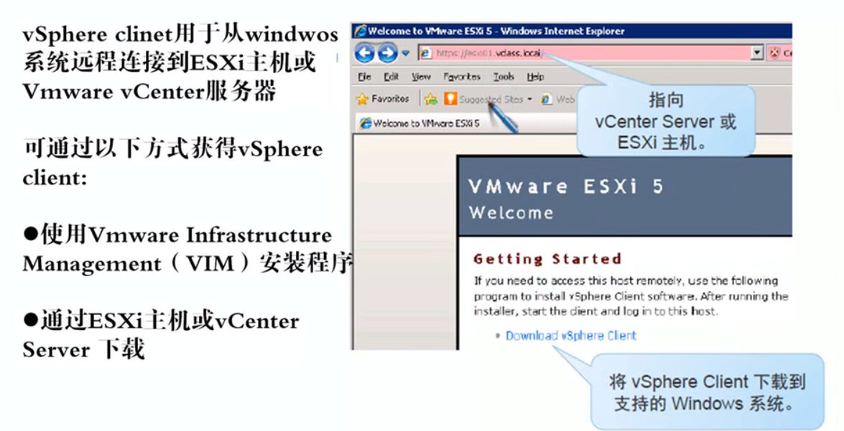

查看许可使用列表：如未购买许可证，60天后部分功能将停用

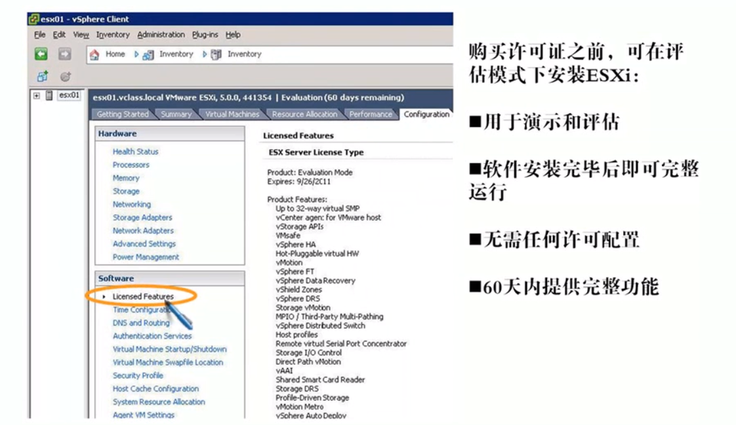.

NTP是网络时钟协议

虚拟机系统必须设置时间同步， ESXI、vCenter Server等都要设置，很重要，可分析日志故障发生时间等

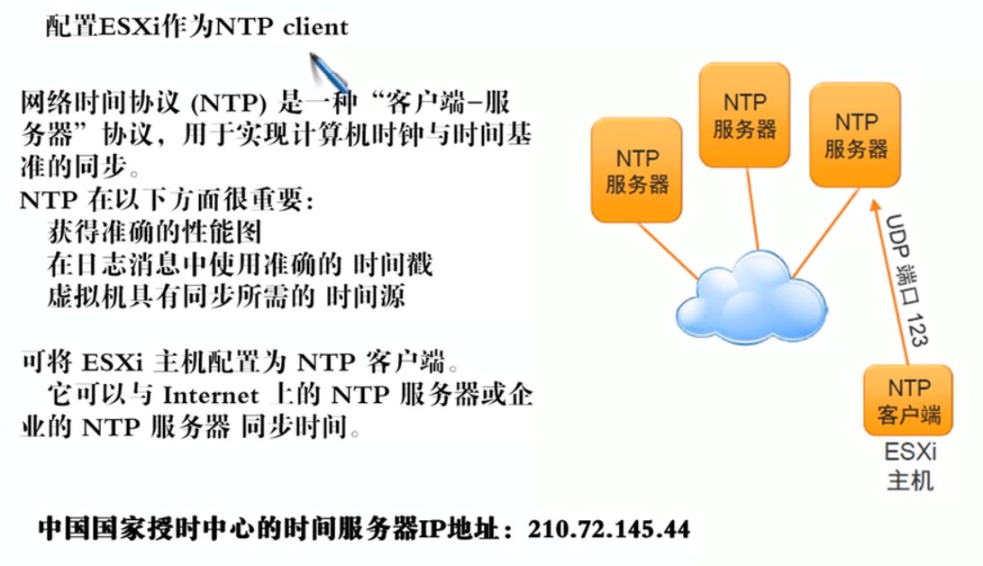

安装Vmware vSphere Clinet

需要.Net环境

登录：

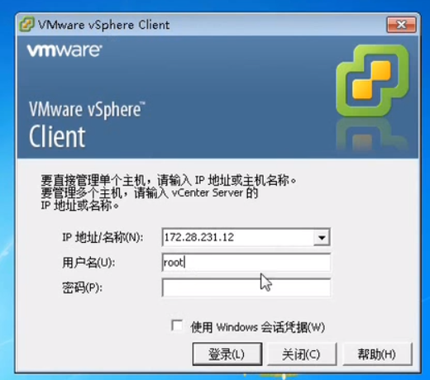

Ip为：ESXI地址 用户名：root 密码：(安装ESXI时候设置的)

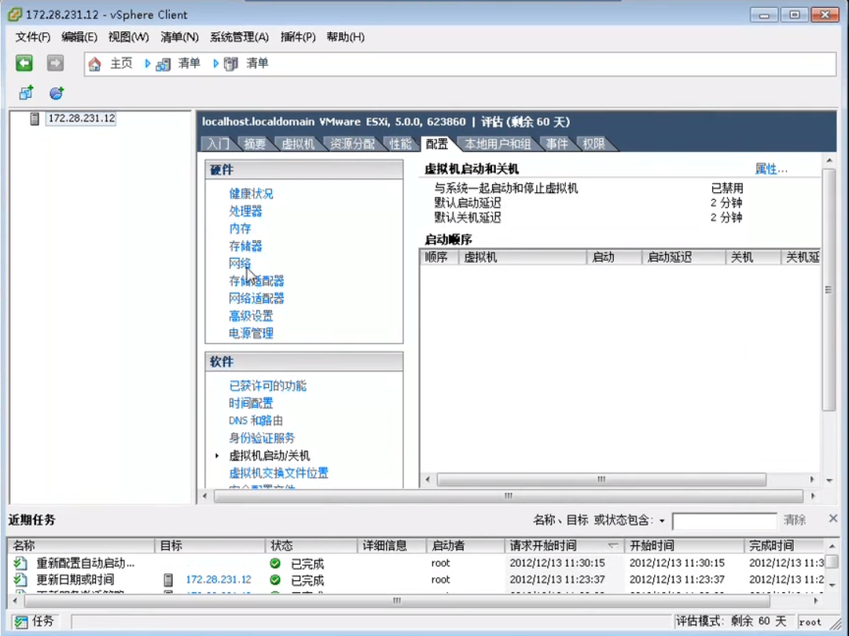

虚拟机启动关机可设置ESXI启动或者关闭之后虚拟机的操作：例如ESXI启动之后虚拟机也自动开机启动，还可以设置虚拟机自动开机顺序，哪些虚拟机先开启，后开启。

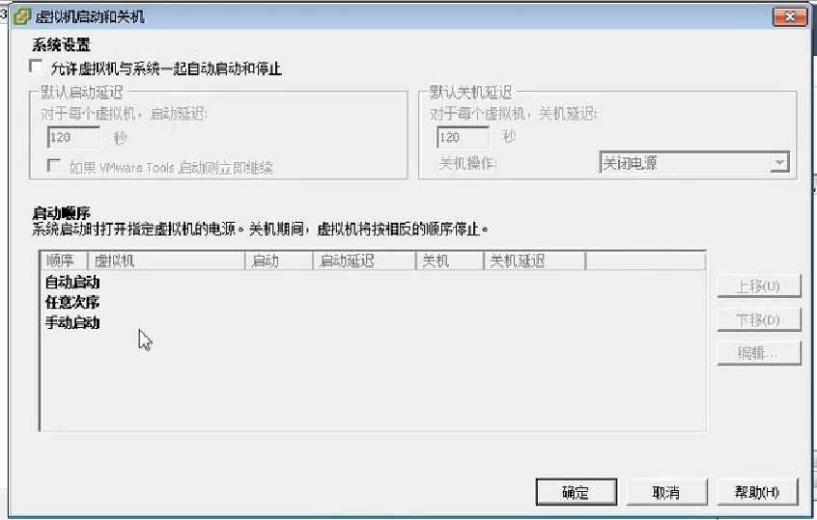

vSphere Web Client界面：

需要vCenter Server支持

Server地址：为vCenter Server 地址 username:为vCenter Server本地账户的用户和密码

